★★☆☆☆
題組：Problem Set Archive with Online Judge
題號：10360: Rat Attack

解題者：許郁笙

解題日期：2023年3月30日

題意：

有一1025*1025的網格，裡面有 n 群老鼠，每群老鼠數量都不同，目標是要選擇可以消滅最多老鼠的投彈位置(x, y)，若有多個適合投彈位置，則選擇 (x, y) 較小者。

題意範例：
無（題目上有）。

解法：

建立一個 1025*1025 的矩陣儲存目前消滅老鼠數量，每次輸入一筆老鼠群資料就把炸彈範圍內的數量相加，直到每筆資料都計算完。最後再找出矩陣中的老鼠數量的最大值，該 index 為炸彈位置。

解法範例：

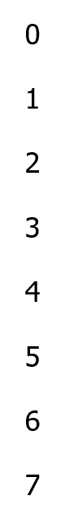
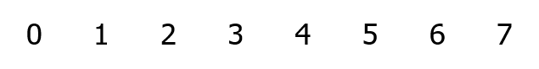
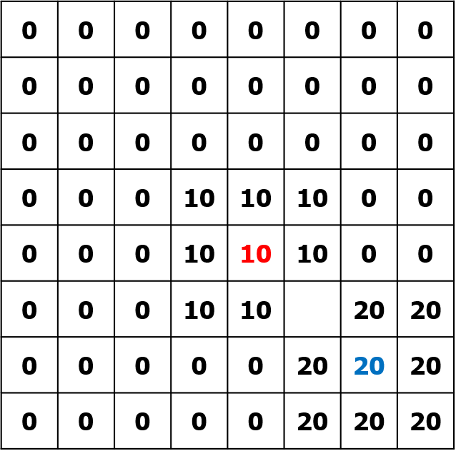
輸入
1 Test case
1 炸彈爆炸範圍
2 幾群老鼠
4 4 10 (x y size)
6 6 20

輸出
5 5 30
炸彈最佳位置與消滅老鼠數量 (x y size)

討論：

(無)

程式：
#include <iostream>
#include <cstring>
#include <vector>
#include <algorithm>
#include <cmath>
using namespace std;

int num[1000];
int main()
{
string Num;
int sumOdd, sumEven, diff;
memset(num, 0, sizeof(num));

while (cin >> Num){
if (Num == "0")
break;

for (int i=0; i<Num.length()/2; ++i)
swap(Num[i], Num[Num.length()-i-1]);

for (int i=0; i<Num.length(); ++i)
num[i] = Num[i] - '0';

sumOdd = 0; sumEven = 0;
for (int i=0; i<Num.length(); ++i){
if (i%2 == 0)
sumOdd += num[i];
else if (i%2 == 1)
sumEven += num[i];
}

diff = sumOdd - sumEven;
diff = abs(diff);

for (int i=0; i<Num.length()/2; ++i)
swap(Num[i], Num[Num.length()-i-1]);

if (diff%11 == 0)
cout << Num << " is a multiple of 11." << endl;
else
cout << Num << " is not a multiple of 11." << endl;
}
return 0;
}

